[高度关注！广州医科大学附属肿瘤医院副院长郑国沛2019年高水平论文被撤回](https://mp.weixin.qq.com/s?__biz=MzkyODUyMDc5MQ==&mid=2247501043&idx=1&sn=723e1d6a291a6e36010c1aed12ab0975)

[天眼学术](javascript:void(0);)2025-04-14 00:05:20湖南

《Cell Death & Disease》2019 May 9;10(5):373.

doi: 10.1038/s41419-019-1566-5

#1***Actinopolyspora biskrensis***于2024年8月发表评论

图2E中的两个图似乎有一些非常相似的点星座。作者能否提供这两个图的统计数据？

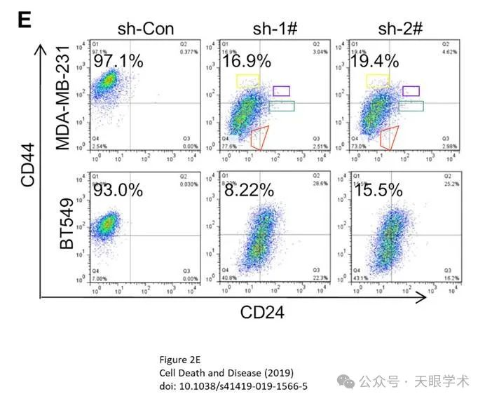

#2***Actinopolyspora biskrensis***于2024年8月发表评论

在图3C中，凝胶条似乎用于不同的条件，操作如下所示。

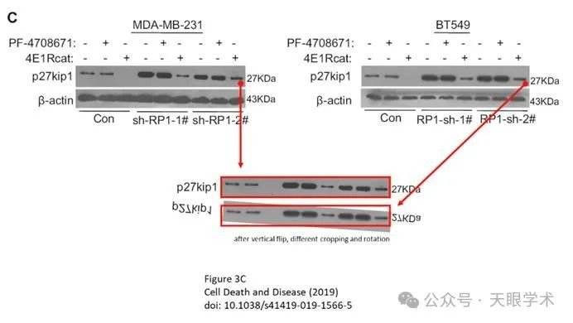

#3***Actinopolyspora biskrensis***于2024年8月发表评论

图4E中的图像似乎与图5F中的图像重叠，但条件不同。

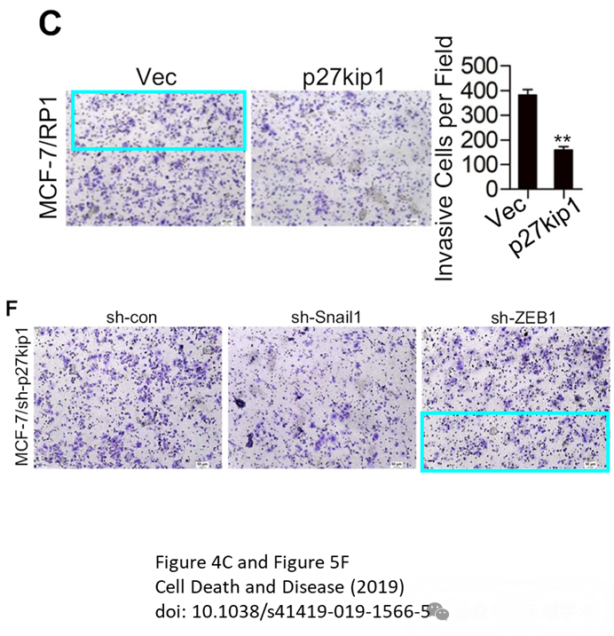

本研究得到了国家自然科学基金资助项目（8167261681872197814021968160201681772825）的支持；广东省杰出青年自然科学基金（2016A030306003）；广东省重点支持计划（2017TQ04R809）和广东省自然科学基金（2017A030313867）；广州市重点医学学科建设项目基金；广州市科技计划项目（201710010100）；广东省教委项目（2016KTSCX115）。

#4***Illex illecebrosus***于2024年8月发表评论

单击此处查看基于上述问题的动画视频。

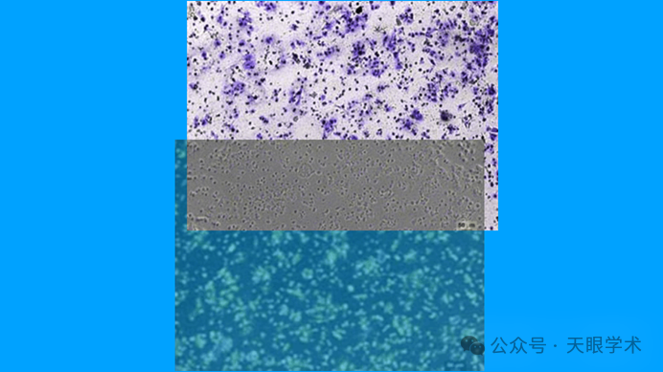此处提供其他动画。相关PubPeer帖子的链接在描述中。请注意，我们并没有做出任何判断，只是将他人的观察结果可视化。

#5**Guopei Zheng**于2024年8月发表评论

亲爱的Actinopolyspora biskrensis和Illex illecebrosus：我们衷心感谢您对我们出版物的好评。我们将仔细彻底地检查我们的原始数据，并联系编辑进行必要的更正。

顺致敬意，Guopei Zheng

#6***Hoya camphorifolia***于2025年4月发表评论

2025年4月8日撤销。

主编们已撤回了这篇文章，原因是对该研究中所展示的数据图表存在疑虑。这些疑虑使人们对这篇文章的整体科学可靠性产生了质疑。在文章发表后进行的一项调查发现了以下问题：

图2E中的两个流式细胞术图，标记为MDA-MB-231，sh-1#和MDA-MB-221，sh-2#，似乎具有重复模式；

图3C中标记为p27kip1，MDA-MB-231和p27kipl，BT549的两条凝胶条在重新缩放和旋转时似乎相互重叠；

图4C中面板MCF-7/RP1，Vec的一部分似乎与图5F中面板MCF-7/sh-p27kip1，sh-ZEB1的一部分重叠；

图5F中面板MCF-7/sh-p27kip1，Vec的一部分在旋转时似乎与同一图中面板MCF-7/sh-p27cip1，ZEB1的一部分重叠。

因此，主编们不再相信本文所呈现研究的完整性。

作者没有说明他们是否同意或不同意这一撤回。

衔接：

https://pubmed.ncbi.nlm.nih.gov/31073122/



作者简介：

郑国沛，男，浙江温州人，医学博士，研究员，博士生导师，毕业于中南大学，现任广州医科大学附属肿瘤医院副院长，广州医科大学肿瘤研究所副所长，呼吸疾病国家重点实验室PI。入选广州市卫健委优秀人才、国家级青年人才、“广东特支计划”青年拔尖人才、广东省杰出青年基金项目和广州市高层次卫生人才医学重点人才等项目。研究领域：肿瘤发生、转移及治疗耐受的分子机制，肿瘤新诊治靶点筛选鉴定及转化应用研究。主持国家级项目6项，以第一或通讯作者在Nature Communications、Clinical Cancer Research、Cancer Research、Cell Death and Differentiation及Cancer Letters等杂志发表SCI论文20余篇。

评论衔接：

https://pubpeer.com/publications/CFB28DE4EB7F915FE71E779F969F48#0

免责声明：

本报道中的信息均来源于学术网站及已公开资料，我们对其准确性及完整性不做任何保证。如果有任何纰漏或不实之处，请通过QQ 642007239与我们联系。